**《爬越一定高度的障碍物》学程拓展**

亲爱的同学们，相信你们在观看完老师的视频后已经学会了爬越动作。但是爬越动作只有这一种吗？并不是。我们在爬越一定高度的障碍物时可以有很多种动作方法，这些动作方法都是可以经过练习掌握的，老师在这里给你们提供了一些参考书籍和网站视频，你们可以了解更多更酷的爬越技巧，帮助你更快的爬越过障碍物，让你成为一名爬越超人。

可查阅相关指导书籍进行练习：

《儿童身体训练动作手册》

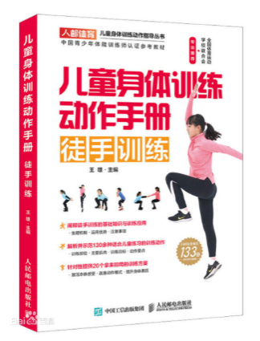

也可复制下列网址，观看视频中的爬越技巧，对照学习。

<https://v.youku.com/v_show/id_XNDIzNDE1OTk1Ng==.html?refer=shipinyunPC_operation.liuliling_bofangqi_1244000_fQZ7Fj_18101900>